INDICAÇÃO Nº 1185/2023

Indico ao Prefeito Municipal, Exmo. Sr. Lucas Gibin Seren e ao departamento competente, nos termos regimentais, que determine a poda das árvores no entorno da Praça de Turvinia.

JUSTIFICATIVA
Como pode ser observado nas fotos abaixo, as árvores que estão em torno do prédio do velório e na praça de Turvinia precisam receber uma poda. As copas atingiram os fios de energia e com o cair das folhas é grande a sujeira encima do telhado no prédio do velório, criando criadouros de pernilongos e mosquitos pois o amontoado de folhas junta água.

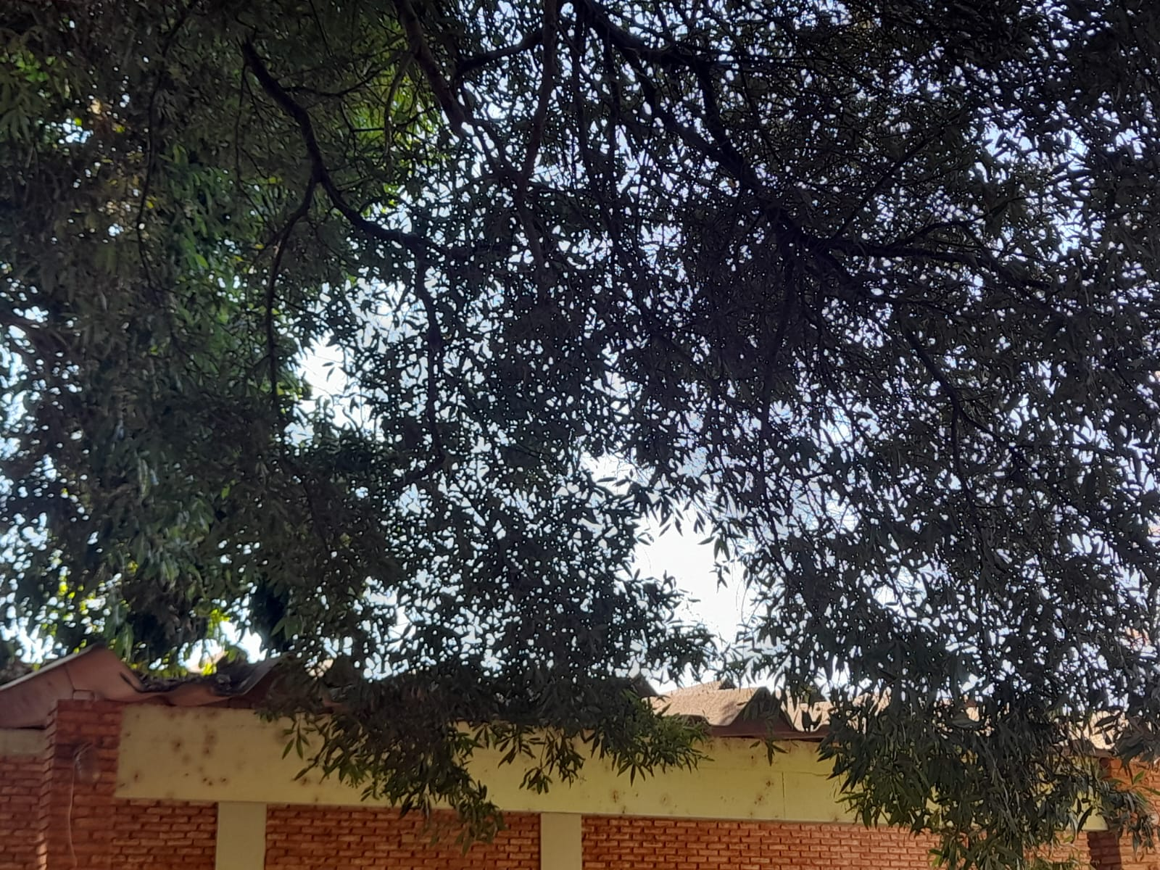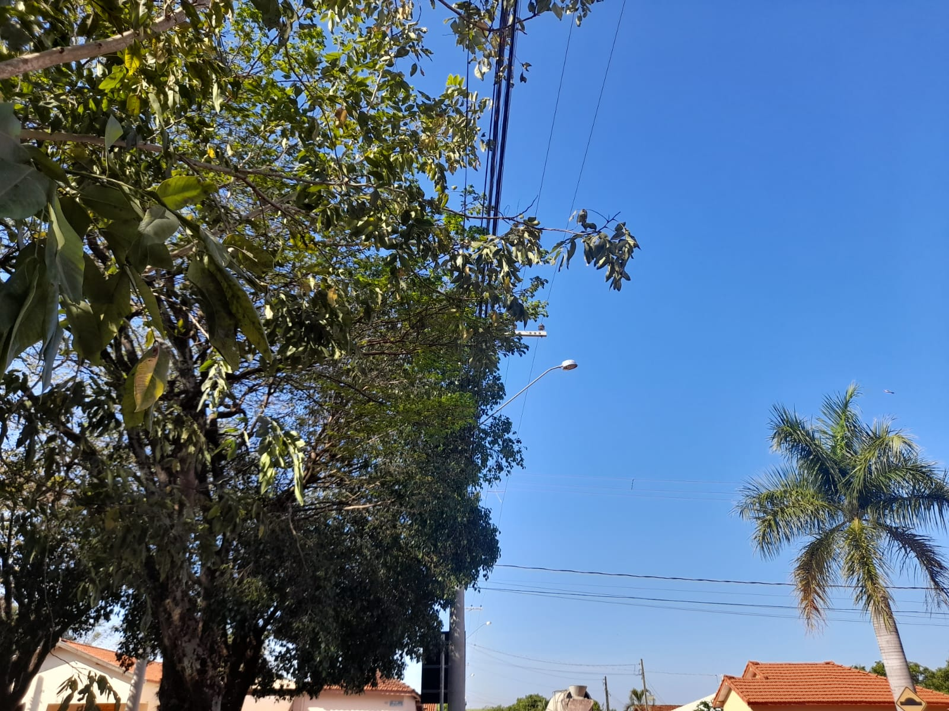

Certo de que o pedido será atendido na maior brevidade, renovo votos de mais elevada estima e consideração.

Bebedouro, Capital Nacional da Laranja, 18 de setembro de 2023.

ROGÉRIO ALVES MAZZONETTO
VEREADOR – UNIÃO BRASIL

